建设中华民族现代文明的行动指南（深入学习贯彻习近平新时代中国特色社会主义思想）

[人民日报理论](javascript:void(0);)

**人民日报理论**

微信号 rmrbllb

功能介绍 增强理论思维，把握事物本质。

2023-06-14[原文](https://mp.weixin.qq.com/s?__biz=MzA5NTMzMDgzMA==&mid=2735291845&idx=1&sn=782d546445cc6ad6a0be1806a1b67a1b&chksm=9388a3556905354ee8f3e6c80384bab8281fbdb623ffe8a020a2a9a7003b0cb11a28c7034e3f&scene=27#wechat_redirect&cpage=20) 发表于

收录于合集

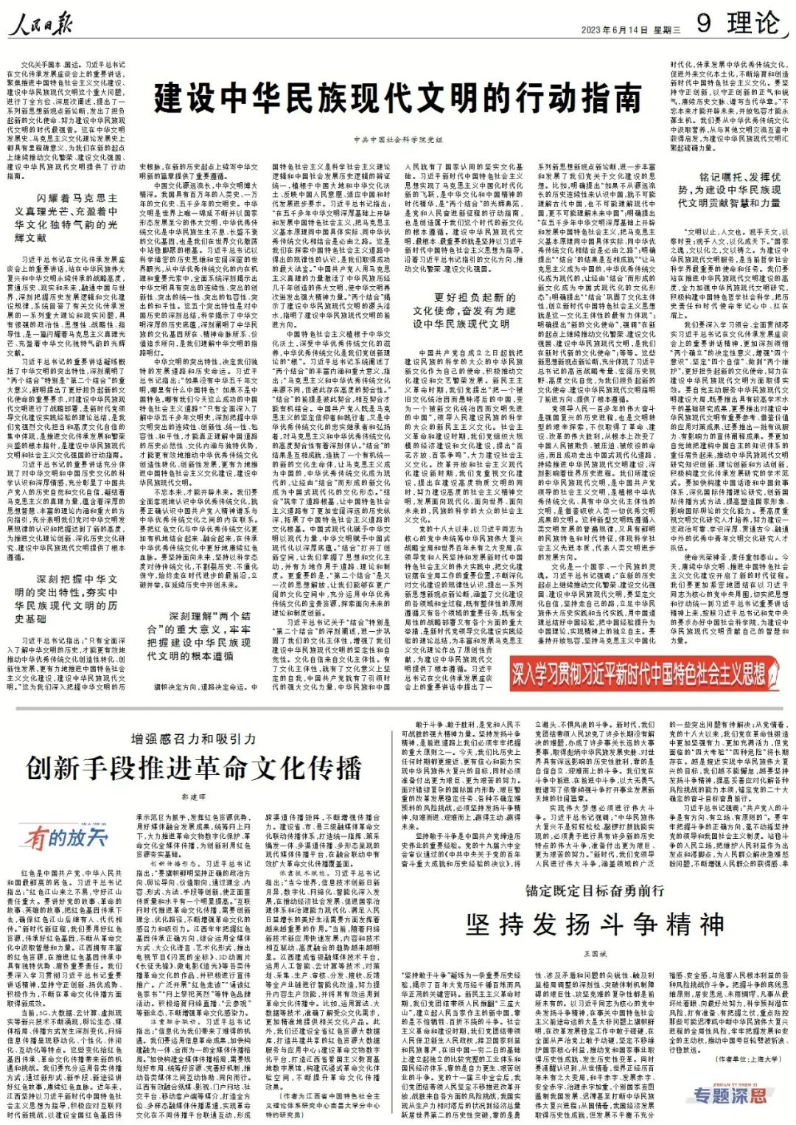

　　文化关乎国本、国运。习近平总书记在文化传承发展座谈会上的重要讲话，聚焦推进中国特色社会主义文化建设、建设中华民族现代文明这个重大问题，进行了全方位、深层次阐述，提出了一系列新思想新观点新论断，发出了担负起新的文化使命、努力建设中华民族现代文明的时代最强音。这在中华文明发展史、马克思主义文化理论发展史上都具有里程碑意义，为我们在新的起点上继续推动文化繁荣、建设文化强国、建设中华民族现代文明提供了行动指南。

**闪耀着马克思主义真理光芒、充盈着中华文化独特气韵的光辉文献**

 　　习近平总书记在文化传承发展座谈会上的重要讲话，站在中华民族伟大复兴和中华文明永续传承的战略高度，贯通历史、现实和未来，融通中国与世界，深刻把握历史发展逻辑和文化建设规律，系统回答了有关文化传承发展的一系列重大理论和现实问题，具有很强的政治性、思想性、战略性、指导性，是一篇闪耀着马克思主义真理光芒、充盈着中华文化独特气韵的光辉文献。

 　　习近平总书记的重要讲话凝练概括了中华文明的突出特性，深刻阐明了“两个结合”特别是“第二个结合”的重大意义，鲜明提出了更好担负起新的文化使命的重要要求，对建设中华民族现代文明进行了战略部署，是新时代党领导文化建设实践经验的理论总结，是我们党强烈文化担当和高度文化自信的集中体现，是推进文化传承发展和繁荣兴盛的根本指针，是建设中华民族现代文明和社会主义文化强国的行动指南。

 　　习近平总书记的重要讲话充分体现了对中华文明和中国历史文化的科学认识和深厚情感，充分彰显了中国共产党人的历史自觉和文化自信，凝结着马克思主义的真理力量，蕴含着深厚的思想智慧、丰富的理论内涵和重大的方向指引，充分表明我们党对中华文明发展规律的认识和把握达到了新的高度，为推进文化理论创新、深化历史文化研究、建设中华民族现代文明提供了根本遵循。

**深刻把握中华文明的突出特性，夯实中华民族现代文明的历史基础**

 　　习近平总书记指出：“只有全面深入了解中华文明的历史，才能更有效地推动中华优秀传统文化创造性转化、创新性发展，更有力地推进中国特色社会主义文化建设，建设中华民族现代文明。”这为我们深入把握中华文明的历史根脉，在新的历史起点上续写中华文明新的篇章提供了重要遵循。

 　　中国文化源远流长，中华文明博大精深。我国具有百万年的人类史、一万年的文化史、五千多年的文明史。中华文明是世界上唯一绵延不断并以国家形态发展至今的伟大文明，中华优秀传统文化是中华民族生生不息、长盛不衰的文化基因，也是我们在世界文化激荡中站稳脚跟的根基。习近平总书记以科学缜密的历史思维和宏阔深邃的世界眼光，从中华优秀传统文化的内在机理和重要元素中，全面系统深刻揭示出中华文明具有突出的连续性、突出的创新性、突出的统一性、突出的包容性、突出的和平性。这五个突出特性是对中国历史的深刻总结，科学揭示了中华文明深厚的历史底蕴，深刻阐明了中华民族的文化基因所在、精神命脉所系、价值追求所向，是我们理解中华文明的指路明灯。

 　　中华文明的突出特性，决定我们独特的发展道路和历史命运。习近平总书记指出：“如果没有中华五千年文明，哪里有什么中国特色？如果不是中国特色，哪有我们今天这么成功的中国特色社会主义道路？”只有全面深入了解中华五千多年文明史，深刻把握中华文明突出的连续性、创新性、统一性、包容性、和平性，才能真正理解中国道路的历史必然性、文化内涵与独特优势，才能更有效地推动中华优秀传统文化创造性转化、创新性发展，更有力地推进中国特色社会主义文化建设，建设中华民族现代文明。

 　　不忘本来，才能开辟未来。我们要全面客观地认识中华优秀传统文化，就要正确认识中国共产党人精神谱系与中华优秀传统文化之间的内在联系。要把红色文化与中华优秀传统文化更加有机地结合起来、融合起来，在传承中华优秀传统文化中更好地赓续红色血脉。要坚持面向未来，坚持以科学态度对待传统文化，不割裂历史、不僵化保守，始终走在时代进步的最前沿，立破并举，在延续历史中开创未来。

**深刻理解“两个结合”的重大意义，牢牢把握建设中华民族现代文明的根本遵循**

 　　旗帜决定方向，道路决定命运。中国特色社会主义是科学社会主义理论逻辑和中国社会发展历史逻辑的辩证统一，植根于中国大地和中华文化沃土、反映中国人民意愿、适应中国和时代发展进步要求。习近平总书记指出：“在五千多年中华文明深厚基础上开辟和发展中国特色社会主义，把马克思主义基本原理同中国具体实际、同中华优秀传统文化相结合是必由之路。这是我们在探索中国特色社会主义道路中得出的规律性的认识，是我们取得成功的最大法宝。”中国共产党人用马克思主义真理的力量激活了中华民族历经几千年创造的伟大文明，使中华文明再次迸发出强大精神力量。“两个结合”揭示了建设中华民族现代文明的源头活水，指明了建设中华民族现代文明的前进方向。

 　　中国特色社会主义植根于中华文化沃土，深受中华优秀传统文化的滋养，中华优秀传统文化是我们党创新理论的“根”。习近平总书记系统阐述了“两个结合”的丰富内涵和重大意义，指出：“马克思主义和中华优秀传统文化来源不同，但彼此存在高度的契合性。”“结合”的前提是彼此契合，相互契合才能有机结合。中国共产党人既是马克思主义的坚定信仰者和践行者，又是中华优秀传统文化的忠实继承者和弘扬者，对马克思主义和中华优秀传统文化的高度契合性有着深刻体认。“结合”的结果是互相成就，造就了一个有机统一的新的文化生命体，让马克思主义成为中国的，中华优秀传统文化成为现代的，让经由“结合”而形成的新文化成为中国式现代化的文化形态。“结合”筑牢了道路根基，让中国特色社会主义道路有了更加宏阔深远的历史纵深，拓展了中国特色社会主义道路的文化根基。中国式现代化赋予中华文明以现代力量，中华文明赋予中国式现代化以深厚底蕴。“结合”打开了创新空间，让我们掌握了思想和文化主动，并有力地作用于道路、理论和制度。更重要的是，“第二个结合”是又一次的思想解放，让我们能够在更广阔的文化空间中，充分运用中华优秀传统文化的宝贵资源，探索面向未来的理论和制度创新。

 　　习近平总书记关于“结合”特别是“第二个结合”的深刻阐述，进一步巩固了我们的文化主体性，增强了我们建设中华民族现代文明的坚定性和自觉性。文化自信来自文化主体性。有了文化主体性，就有了文化意义上坚定的自我，中国共产党就有了引领时代的强大文化力量，中华民族和中国人民就有了国家认同的坚实文化基础。习近平新时代中国特色社会主义思想实现了马克思主义中国化时代化新的飞跃，是中华文化和中国精神的时代精华，是“两个结合”的光辉典范，是党和人民奋进新征程的行动指南，也是创造属于我们这个时代的新文化的根本遵循。建设中华民族现代文明，最根本、最重要的就是坚持以习近平新时代中国特色社会主义思想为指导，沿着习近平总书记指引的文化方向，推动文化繁荣、建设文化强国。

**更好担负起新的文化使命，奋发有为建设中华民族现代文明**

 　　中国共产党自成立之日起就把建设民族的科学的大众的中华民族新文化作为自己的使命，积极推动文化建设和文艺繁荣发展。新民主主义革命时期，我们党提出“把一个被旧文化统治因而愚昧落后的中国，变为一个被新文化统治因而文明先进的中国”，领导人民建设民族的科学的大众的新民主主义文化。社会主义革命和建设时期，我们党组织大规模的经济建设和文化建设，提出“百花齐放、百家争鸣”，大力建设社会主义文化。改革开放和社会主义现代化建设新时期，我们党重视文化建设，提出在建设高度物质文明的同时，努力建设高度的社会主义精神文明，发展面向现代化、面向世界、面向未来的，民族的科学的大众的社会主义文化。

 　　党的十八大以来，以习近平同志为核心的党中央统筹中华民族伟大复兴战略全局和世界百年未有之大变局，在领导党和人民坚持和发展新时代中国特色社会主义的伟大实践中，把文化建设摆在全局工作的重要位置，不断深化对文化建设的规律性认识，提出一系列新思想新观点新论断，涵盖了文化建设的各领域和全过程，既有整体性的原则遵循又有各个领域的重要任务，既有全局性的战略部署又有各个方面的重大举措，是新时代党领导文化建设实践经验的理论总结，为丰富和发展马克思主义文化理论作出了原创性贡献，为建设中华民族现代文明提供了根本遵循。习近平总书记在文化传承发展座谈会上的重要讲话中提出了一系列新思想新观点新论断，进一步丰富和发展了我们党关于文化建设的思想。比如，明确提出“如果不从源远流长的历史连续性来认识中国，就不可能理解古代中国，也不可能理解现代中国，更不可能理解未来中国”；明确提出“在五千多年中华文明深厚基础上开辟和发展中国特色社会主义，把马克思主义基本原理同中国具体实际、同中华优秀传统文化相结合是必由之路”；明确提出“‘结合’的结果是互相成就”“让马克思主义成为中国的，中华优秀传统文化成为现代的，让经由‘结合’而形成的新文化成为中国式现代化的文化形态”；明确提出“‘结合’巩固了文化主体性，创立新时代中国特色社会主义思想就是这一文化主体性的最有力体现”；明确提出“新的文化使命”，强调“在新的起点上继续推动文化繁荣、建设文化强国、建设中华民族现代文明，是我们在新时代新的文化使命”；等等。这些新思想新观点新论断，充分体现了习近平总书记的高远战略考量、宏阔历史视野、高度文化自觉，为我们担负起新的文化使命、建设中华民族现代文明指明了前进方向、提供了根本遵循。

 　　党领导人民一百多年的伟大奋斗是强国复兴的历史进程，也是文明转型的艰辛探索，不仅取得了革命、建设、改革的伟大胜利，从根本上改变了中国人民被欺负、被压迫、被奴役的命运，而且成功走出中国式现代化道路，持续推进中华民族现代文明建设，深刻影响着世界历史进程。我们所建设的中华民族现代文明，是中国共产党领导的社会主义文明，是植根中华优秀传统文化、具有中华文化主体性的文明，是借鉴吸收人类一切优秀文明成果的文明。这种新型文明既遵循人类文明发展的普遍规律，又具有鲜明的民族特色和时代特征，体现科学社会主义先进本质，代表人类文明进步的发展方向。

 　　文化是一个国家、一个民族的灵魂。习近平总书记强调：“在新的历史起点上继续推动文化繁荣、建设文化强国、建设中华民族现代文明，要坚定文化自信，坚持走自己的路，立足中华民族伟大历史实践和当代实践，用中国道理总结好中国经验，把中国经验提升为中国理论，实现精神上的独立自主。要秉持开放包容，坚持马克思主义中国化时代化，传承发展中华优秀传统文化，促进外来文化本土化，不断培育和创造新时代中国特色社会主义文化。要坚持守正创新，以守正创新的正气和锐气，赓续历史文脉、谱写当代华章。”不忘本来才能开辟未来，开放包容才能永葆生机。我们要从中华优秀传统文化中汲取营养，从与其他文明交流互鉴中获得启发，为建设中华民族现代文明汇聚起磅礴力量。

**铭记嘱托、发挥优势，为建设中华民族现代文明贡献智慧和力量**

 　　“文明以止，人文也。观乎天文，以察时变；观乎人文，以化成天下。”国家之魂，文以化之，文以铸之。为建设中华民族现代文明服务，是当前哲学社会科学界最重要的使命和任务。我们要站在推进中华民族现代文明建设的高度，全力加强中华民族现代文明研究，积极构建中国特色哲学社会科学，把历史责任和时代使命牢记心中、扛在肩上。

 　　我们要深入学习领会、全面贯彻落实习近平总书记在文化传承发展座谈会上的重要讲话精神，更加深刻领悟“两个确立”的决定性意义，增强“四个意识”、坚定“四个自信”、做到“两个维护”，更好担负起新的文化使命，努力在建设中华民族现代文明方面取得实效。要自觉主动服务中华民族现代文明建设大局，既要推出具有较高学术水平的基础研究成果，更要推出对建设中华民族现代文明有重要参考、借鉴价值的应用对策成果，还要推出一批有说服力、有影响力的宣传阐释成果。要更加自觉地把建构中国自主的知识体系的重任肩负起来，推动中华民族现代文明研究知识创新、理论创新和方法创新，积极构建文化传承发展研究的学术范式。要加快构建中国话语和中国叙事体系，深化国际传播理论研究，创新国际传播方式方法，提高塑造国家形象、影响国际舆论的文化能力。要高度重视文明文化研究人才培养，努力建设一支政治可靠、学识深厚、贯通古今、融通中外的优秀中青年文明文化研究人才队伍。

 　　使命光荣神圣，责任重如泰山。今天，赓续中华文明、推进中国特色社会主义文化建设开启了新的时代征程。我们要更加紧密地团结在以习近平同志为核心的党中央周围，切实把思想和行动统一到习近平总书记重要讲话精神上来，按照习近平总书记和党中央的要求办好中国社会科学院，为建设中华民族现代文明贡献自己的智慧和力量。

 　　（中共中国社会科学院党组）

________________________

本期编辑：梁宇



### 精选留言

用户设置不下载评论